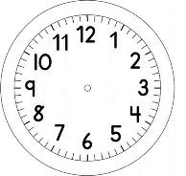
MATEMÁTICA

INÍCIO:

A PROFESSORA JÉSSICA FEZ UMA PESQUISA PARA SABER QUAL ERA O VEGETAL FAVORITO DAS TURMAS DO FUNDAMENTAL I. E ENCONTROU OS SEGUINTES RESULTADOS:
QUANTIDADE DE VOTOS DE CADA VEGETAL RECEBEU

10
7
3
5

COMPLETE O GRÁFICO DE BARRAS COM OS RESULTADOS ENCONTRADOS ACIMA.

USE O GRÁFICO PARA RESPONDER AS PERGUNTAS.

I- A MAIORIA DAS PESSOAS COME O MILHO OU BRÓCOLIS? CIRCULE A RESPOSTA.

II-QUANTAS PESSOAS GOSTAM MAIS DE CENOURAS?

III-QUAL VEGETAL TEVE O MENOR NÚMERO DE VOTOS? CIRCULE A RESPOSTA.

IV-QUANTAS PESSOAS AO TODO GOSTAM DE CENOURAS E ERVILHAS?

TÉRMINO:

